**Písomná práca pre 3. roč. SŠ – Vývoj osídlenia, Obyvateľstvo, Sídla SR**

Meno: ............................................. Skupina A Hodnotenie: ......./43b

**1. Aký nález dosvedčuje osídlenie súčasného Slovenska v staršej dobe kamennej?** *(1b)*

Odpoveď: ..................................................................................................................................................

**2. Zakrúžkujte správne tvrdenie v texte.** *(5b)*

a) Slovania prišli na naše územie na prelome *5. a 6. storočia / 7. a 8. storočia.*

b) Rímsky vojenský tábor Gerulata z 2. storočia môžeme navštíviť *pri Trnave / pri Bratislave*.

c) Pri osídľovaní Slovenska *zohrala / nezohrala* dôležitú úlohu cirkev.

d) Banskú Bystricu prezývame ako *strieborné / medené* mesto.

e) Prvé sčítanie obyvateľstva na SR prebehlo v r. *1869 / 1769*.

**3. Čo je to natalita? V akých oblastiach Slovenska dosahuje najvyššie hodnoty?** *(2b)*

Odpoveď: ..................................................................................................................................................

...................................................................................................................................................................

**4. Popíšte prirodzený pohyb obyvateľstva.** *(1b)*

Odpoveď: ..................................................................................................................................................

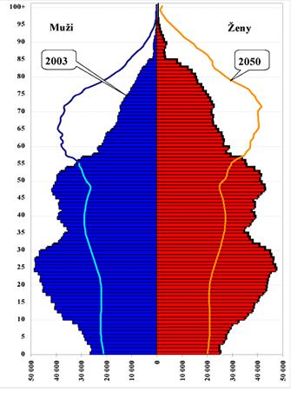**5. Odpovedzte na otázky.**

a) Čo dokážeme z tejto pyramídy vyčítať? *(2b)*

Odpoveď: ..........................................................................................

...........................................................................................................

b) V akej vekovej kategórií je najviac obyvateľov Slovenska za rok 2003? *(1b)*

Odpoveď: ..........................................................................................

**6. Vytvorte správne dvojice týkajúce sa náboženského vyznania ľudí na Slovensku.** *(5b)*

rímskokatolícke 1%

pravoslávne 7%

gréckokatolícke 4%

ateisti 69%

evanjelické augsburského vyznania 13%

**7. Ktoré oblasti na Slovensku sú obývané:** *(2b)*

a) najviac: ..............................................................................................

b) najmenej: ...........................................................................................

**8. Čo rozhodovalo v minulosti pri zakladaní sídel (min. 2 veci)?** *(2b)*

Odpoveď: ..................................................................................................................................................

**9. Kde na Slovensku nájdete:** *(2b)*

a) lazy –

b) štále –

**10. Usporiadajte mestá podľa počtu obyvateľov od najväčšieho po najmenšie.** *(4b)*

*Prešov, Nitra, Košice, Žilina, Trnava, Banská Bystrica, Bratislava, Martin*

Odpoveď: ..................................................................................................................................................

Stupnica: 43b – 39b – 1, 38,5b -32,5b – 2, 32b – 21,5b – 3, 21b – 10,5b – 4, 10b – 0b - 5

**11. Ktoré mestá sú označené na slepej mape číslami:** *(10b)*

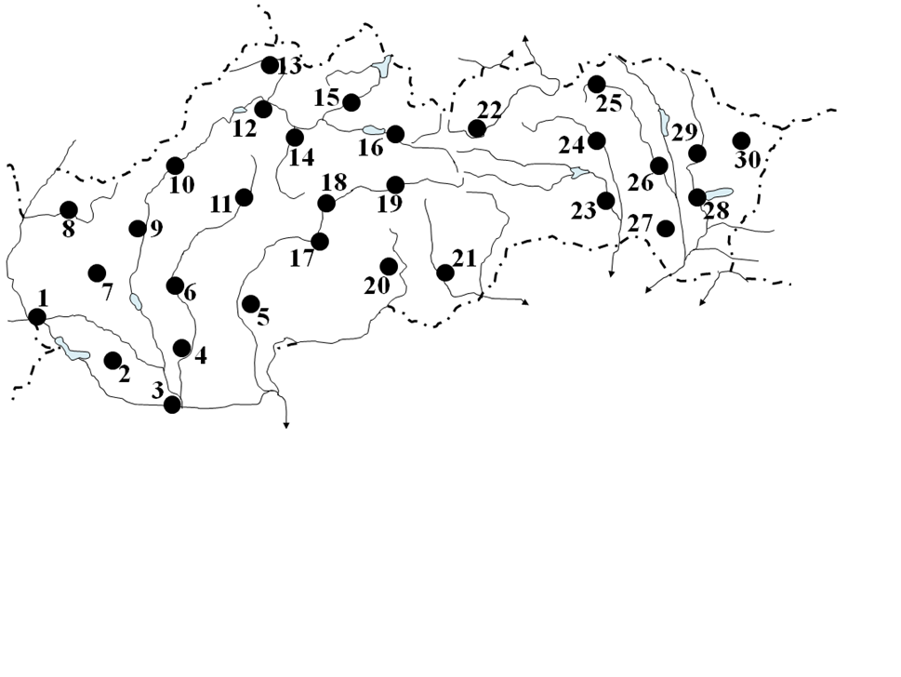8 – 21 -

2 – 23 -

5 – 25 -

11 – 29 -

18 – 30 -

**12. Napíšte k uvedenému mestu do akého kraja patrí.** *(4b)*

Dunajská Streda – Trnava -

Bardejov – Zvolen -

**13. Aké mestá sa nachádzajú na obrázkoch? Názov napíšte pod obrázok.** *(2b)*

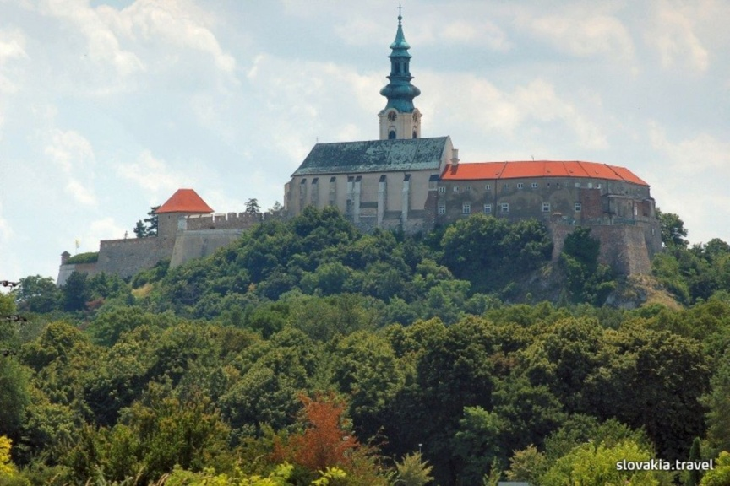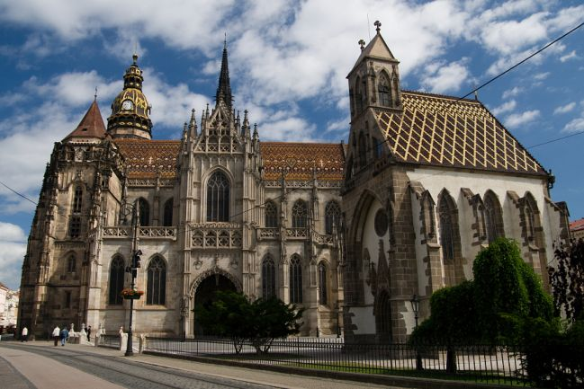

**Písomná práca pre 3. roč. SŠ – Vývoj osídlenia, Obyvateľstvo, Sídla SR**

Meno: ............................................. Skupina B Hodnotenie: ......./43b

**1. Čo dosvedčuje prítomnosť Rimanov na území súčasného Slovenska v minulosti?** *(1b)*

Odpoveď: ..................................................................................................................................................

**2. Zakrúžkujte správne tvrdenie v texte.** *(5b)*

a) V archeoparku Havránok pri Liptovskej Mare môžeme navštíviť *rímsku / keltskú* opevnenú osadu.

b) K zakladaniu našich banských miest prispeli aj *rumunskí / nemeckí* kolonisti.

c) V *13. a 14. storočí / 16. až 18. storočí* prebehla na našom území tzv. veľká kolonizácia.

d) Banskú Štiavnicu prezývame ako *strieborné / medené* mesto.

e) Prvé sídliská sa stavali na Slovensku v *50-tych / 70- tych* rokoch.

**3. Čo je to mortalita? V akých oblastiach Slovenska dosahuje najnižšie hodnoty?** *(2b)*

Odpoveď: ..................................................................................................................................................

...................................................................................................................................................................

**4. Popíšte mechanický pohyb obyvateľstva.** *(1b)*

Odpoveď: ..................................................................................................................................................



**5. Odpovedzte na otázky.**

a) Čo dokážeme z tejto pyramídy vyčítať? *(2b)*

Odpoveď: ..........................................................................................

...........................................................................................................

b) Čo dokážete predpokladať z naznačenej vekovej pyramídy pre rok 2050? *(1b)*

Odpoveď: ..........................................................................................

**6. Vytvorte správne dvojice týkajúce sa zastúpenia národnostných menšín na Slovensku (oficiálne údaje).** *(5b)*

Maďari 0,4%

Rómovia 2%

Rusíni 10%

Ukrajinci 0,2%

Česi 0,8%

**7. Najviac ľudí na Slovensku pracuje v oblasti:** *(2b)*

a) väčšina obyvateľov - ............................................................................

b) okolo 30% - ..........................................................................................

**8. Aké sú to monofunkčné mestá? Uveďte príklad.** *(2b)*

Odpoveď: ..................................................................................................................................................

**9. Kde na Slovensku nájdete:** *(2b)*

a) kopanice –

b) rale –

**10. Usporiadajte mestá podľa počtu obyvateľov od najmenšieho po najväčšie.** *(4b)*

*Prešov, Nitra, Košice, Žilina, Trnava, Banská Bystrica, Bratislava, Martin*

Odpoveď: ..................................................................................................................................................

Stupnica: 43b – 39b – 1, 38,5b -32,5b – 2, 32b – 21,5b – 3, 21b – 10,5b – 4, 10b – 0b - 5

**11. Ktoré mestá sú označené na slepej mape číslami:** *(10b)*

3 – 18 -

4 – 20 -

7 – 24 -

10 – 25 -

17 – 28 -

**12. Napíšte k uvedenému mestu do akého kraja patrí.** *(4b)*

Komárno – Prievidza -

Michalovce – Nitra -

**13. Aké mestá sa nachádzajú na obrázkoch? Názov napíšte pod obrázok.** *(2b)*

